「県視協通信」 第117号
2022年 12月
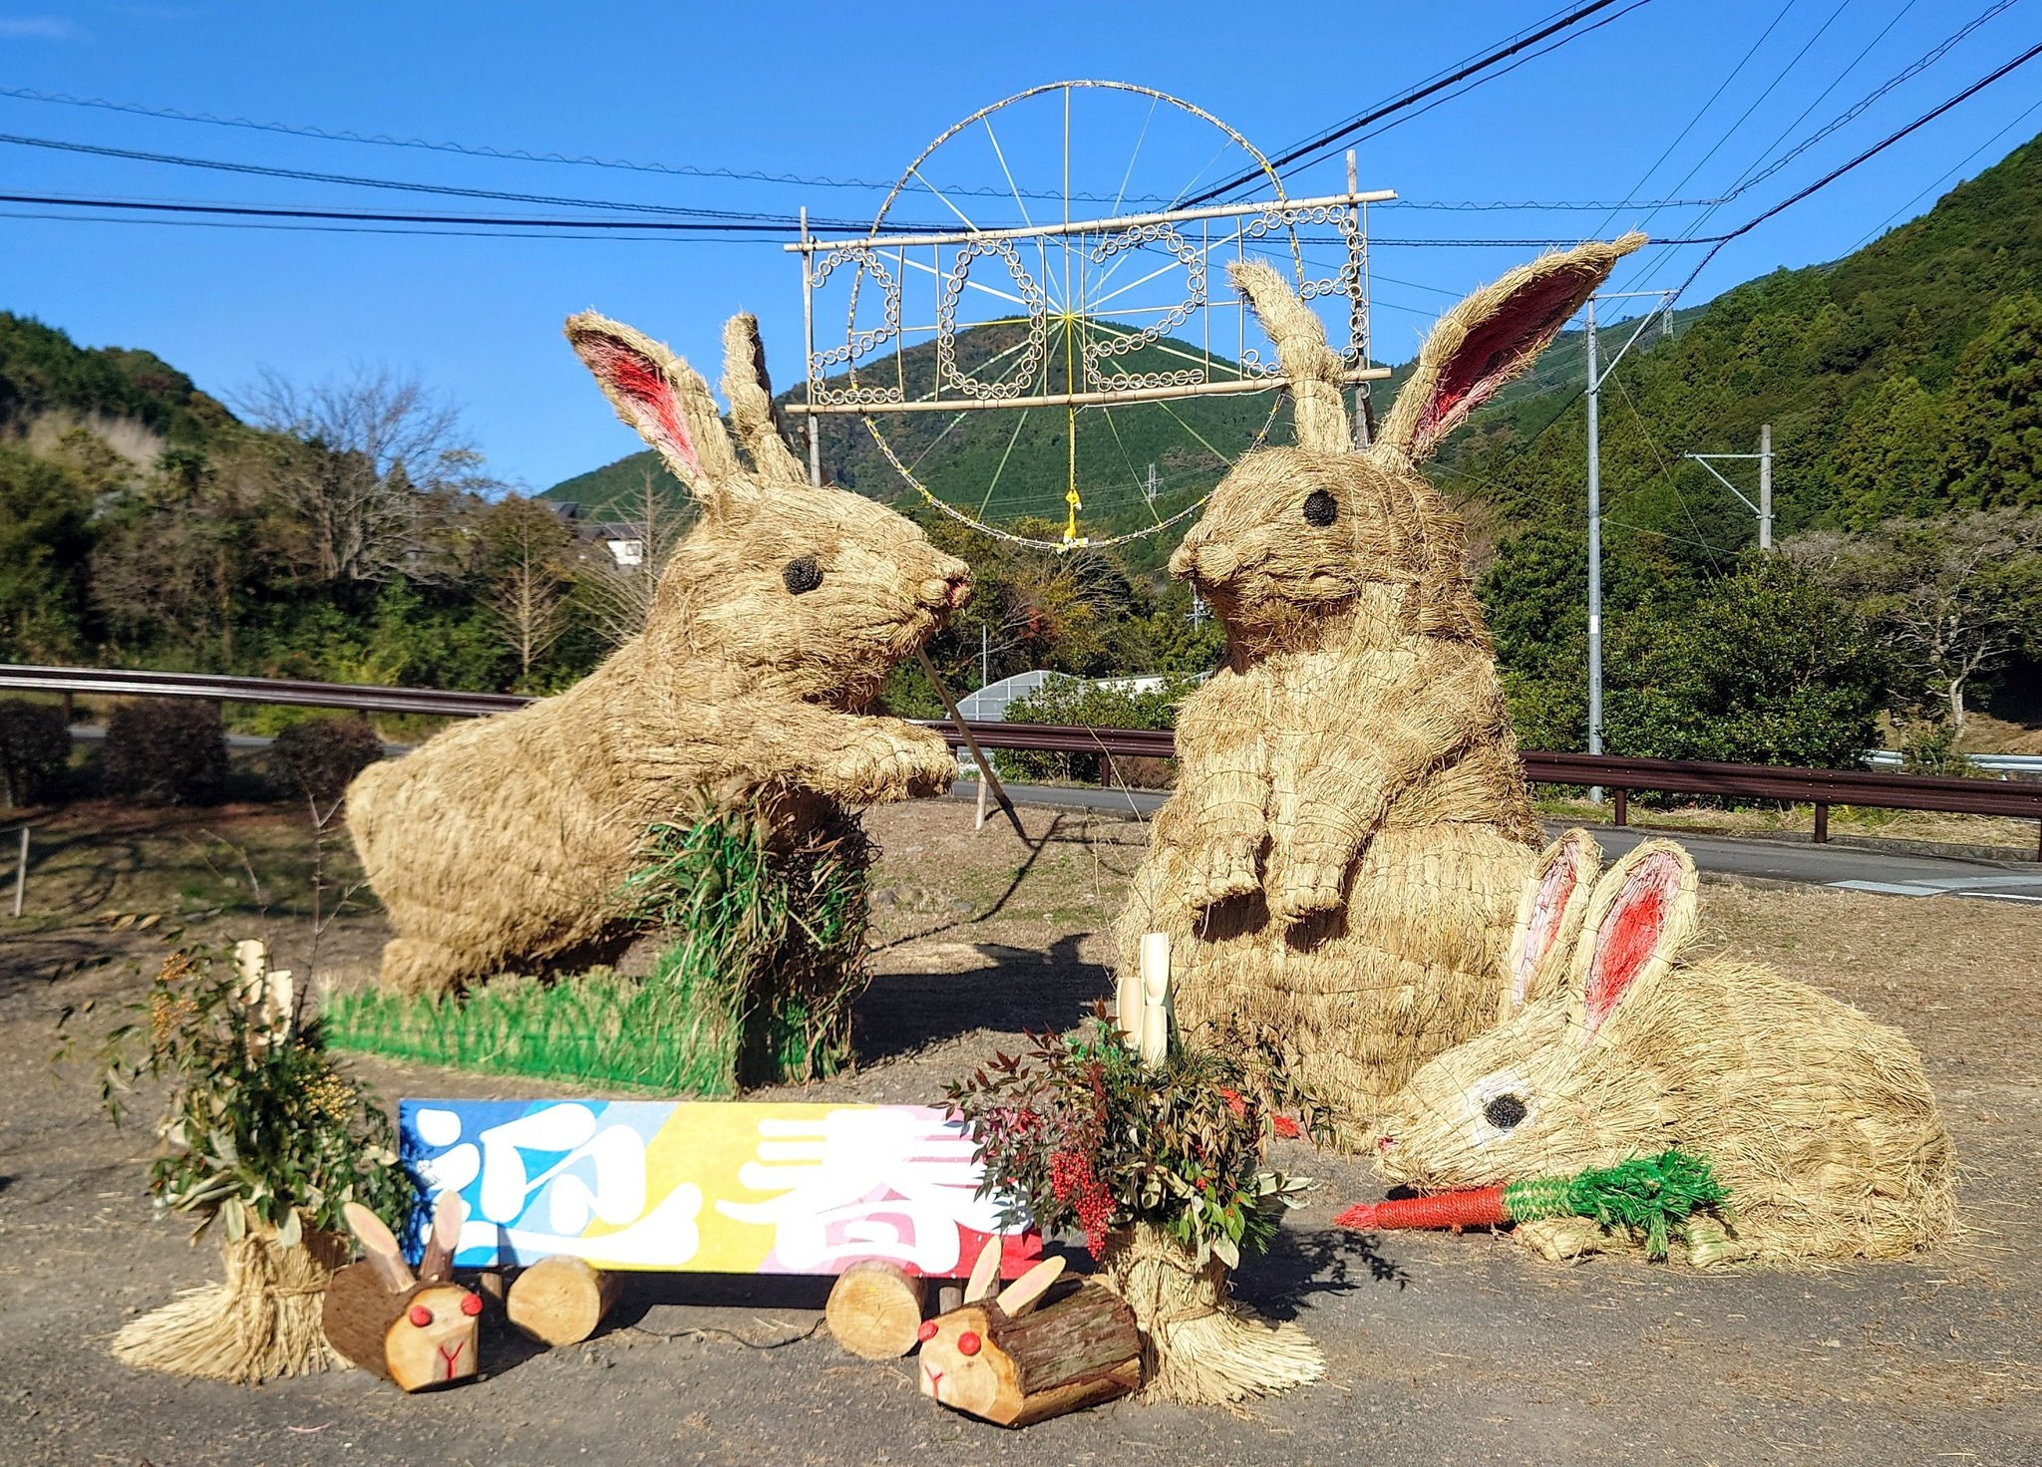
（写真：ジャンボ干支「卯」・うさぎ 島田市）
発行所 公益社団法人静岡県視覚障害者協会
〒420-0856 静岡市葵区駿府町1-70
静岡県総合社会福祉会館内
電話・ファックス 054-251-8090
Eメールアドレス info@shizuoka-kenshikyo.org
ホームページアドレス
http://www.shizuoka-kenshikyo.org/
発行人 須藤正起
編集人 安松和男
目次

１．巻頭言 会長 須藤正起 ・・・・・１

２．第６８回全国視覚障害女性研修大会(福島県大会)
にZoom参加して 女性部長 鈴木眞喜子 ・・・・・２

３．県民だよりに思う！点字文化の継承
榛南支部 蓮池悟志・・・・・３

４．香りを楽しむアロマペンダント作り 袋井支部 鈴木昇七 ・・・５

５．私の生きがい 浜松支部 土井ゆり子 ・・・６

６．「４回目のワクチン接種」の事 熱海支部 菊池一郎 ・・・７

４．事務局からのお知らせ ・・・・・９

５．編集後記 ・・・・１４
巻頭言

会長 須藤正起

県視協会員の皆様こんにちは。ここ数年のコロナ禍も若干、慣れて来たのか会員の中からも感染者がチラホラ出ていると耳にする様になりました。第８波について、ニュース等で流れていますが、以前ほど詳しく説明がなされていない様に感じます。ワクチン接種を受けていても、手洗いやうがい、手指消毒等は引き続き徹底し、コロナのみならずインフルエンザ等の感染症予防に努めるようにしましょう。
さて、前回の通信よりの主な事業としては、１０月２日に三療研修会で、健康寿命について、静岡市の保健師と栄養士に講師をお願いし、健康について学びました。同日、静岡視覚特別支援学校の併置問題を牧野県会議員にお越しいただき、意見交換を行いました。
１０月１５～１６日と１１月５～６日の計４日間で、同行援護従業者養成研修事業を掛川市で開催致しました。昨年から掛川市役所の方から依頼されており、丁度、西部地区で開催予定であった為、掛川市と連携して行いました。会場と実習場所も掛川市役所内で行う事ができ、比較的スムーズに開催する事が出来ました。季節的にも気候が良く、お天気にも恵まれて受講生一般３０名、追加１名、全員が欠けることなく全課程を終了しました。
また、１１月１３日にニュースポーツ普及事業を今年度は、県障害者スポーツ指導者協議会の大胡田茂夫会長に講師をお願いし、ストラックアウトとペタボード、自宅で出来る簡単ストレッチ＆筋トレを行いました。コロナ以降、参加人数の減少が気になる所では有りますが、短い時間でも丁寧な指導を受ける事ができ、ゲームも楽しむ等、とても良い運動になりました。私自身も運動する機会が減り、以前と比べ体が硬くなっており、心地よくほぐす事ができました。
今号が発行される頃には、県視協ＳＴＴ競技大会やコミュニティ静岡２１（中央）が開催されていると思います。今は、それに向けて実行委員と話し合い、準備を進めている所です。次号では、その報告ができるかと思います。
今号から、情報の提供という事で、内容を少し増やしております。通信に関するご意見やご要望等が有りましたら、担当者までお寄せいただければと思います。
今年も後僅かです。健康に気を付けて良いお年をお迎えください。

２．第６８回全国視覚障害女性研修大会(福島県大会)にZoom参加して

女性部長 鈴木眞喜子

今年度の大会は８月３１日に福島県で行われました。
予定では、対面で開催ということになっていましたが、コロナ感染者が全国的に増加し急遽、福島県内の参加者は「コラッセふくしま」に集まり、その他はZoomでの参加となりました。
午前１０時から全国代表者会議が行われました。令和３年度の事業報告、決算、令和４年度事業計画、予算が審議され、承認されました。次に各ブロックからの提出議題が審議されました。各ブロックからの提出議題は
・賞味期限、消費期限の表示を読みやすくしてほしい、
・スーパーマーケットでは有人レジを増やしてほしい
・代筆支援を全国どこでも受けられるようにしてほしい
・視覚障害者に使いやすいスマートフォンの開発をお願いしたい
・テレビのニュース速報を音声化してほしい。でした。
このような要望が各方面の陳情になっていきます。
日常生活でお困りのことがありましたら、各地区の役員にお伝えください。
代表者会議は、提出議題審議後、宣言、決議について、会報あかねについて審議した後、閉会しました。
１２時３０分からは、録画による講演会でした。演題は「さとうひろしさんと電話講演会」、講師は鶴賀イチ先生でした。保育士の鶴賀先生が講演会にて、中途視覚障害者で月刊児童詩集「青い窓」の創設者である佐藤浩先生と出会い、親交を深め電話講演会でお聞きした事をお話くださいました。
午後は、開会式の後、レポート発表と意見交換を行いました。全国６ブロックの代表が「災害を乗り越えて、今、伝えたいこと」をテーマにレポート発表をしました。
東日本大震災、台風、西日本豪雨、コロナ禍での家族の入院などのレポートがありました。その後の意見交換の中で、今、コロナ自宅療養中の方の意見が心に残りました。療養中で食品が配られるのですが、中身が何かわからない。パルスオキシメーターの値が読めないという、視覚障害者特有の意見がありました。助言者から「音声線量計が作れるのだから、パルスオキシメーターも数がまとまれば作ってくれるのではないか。」という助言がありました。
開催地が福島県で、しかもZoom開催でなければ出ない意見だと思いました。
大会があった８月、レポート発表を他人事のように聞いていましたが、９月の磐田市での豪雨を思うと他人事ではないと思いました。
レポート発表の後、議事において、宣言、決議が採択されました。
閉会式で、次期開催県神奈川県の鈴木孝幸会長から、第６９回全国視覚障害女性研修大会は令和５年８月３０日(水)、３１日(木)神奈川県藤沢市で行われると発表されました。今度は対面で開催できることを祈っています。

３．県民だよりに思う！点字文化の継承

榛南支部 蓮池悟志

日頃は、ほとんど読むことがなかった「点字県民だより」をじっくり読んで見た。ちなみに、令和４年１０月号が通巻600号である。
手元に昭和５８年３月の第125号がある。翌月にオープンする予定の「県総合社会福祉会館(現シズウエル)」の記事が掲載されていたので、記念に保存しておいた物だ。この年から移転計画が進められていた、盲人ホームに関する記事も掲載されている。その盲人ホーム(ライトホーム)が、今、存続の危機にあることは、周知のことと思う。隔世の感を禁じえない。
125号は現在の県民だよりと比べて、１６頁と情報量は少ないが点訳はしっかりしている。それもその筈、印刷は「日盲連(現日視連)」である。当時はまだ、読点の使用は一般化しておらず、分かち書きも現在とは異なるが、私の知識では表記の誤りはないように思えた。
一方、以前の盲人ホームが在った静岡市春日町に会員の努力で、平成１１年に開設された「ワーク春日」が印刷している600号は、55頁と情報量は増えたものの表記のミスが目立つ。
改めて読んだ感想は、他の点字雑誌と比較して、読み難いという印象だ。項目毎に空白行が全くないことや頁割付がされていない点もその一因かも知れない。
以前の「県民だより」と比べるとＱＲコードが多用されている点が特徴と言えるが、そのコードに視覚障害者はアクセスできない。詳細な情報は、このＱＲコードで提供されているだけに、活字版との情報の格差を感じない訳にはいかない。点字版の誌面にＳＰコード同様のＱＲコードを印刷してくれれば、スマホのアプリで読むことが可能なだけに、最も配慮を求めたい点である。しかし、残念ながら、現在のところ県広聴広報課にはその予定は無いという。
更に重要な点は、レイアウトだけでなく、点字表記そのものに初歩的なミスが目立つ点だ。特に、点字としての読み易さより、原文に忠実に点訳したと見られる点が気になる。恐らく自動点訳した物をワーク春日の入所者が校正しているのであろう。必要以上に括弧が多く、写真の説明が不足している点など、幾つか改善点が有ると感じた。
そこで、厚生労働省認定社内検定試験(点字技能師試験)の資格を持つ、熱海の菊地一郎さんの協力を得て「県民だより」を校正して貰うことにした。その上で担当課に改善を求めたいと思ったからだ。
菊地さんからは早速詳細な校正表が送られて来た。やはり「記号の使い方などで、点訳上の必要性や意味などを考えずに、そのまま使用している。」「固有名詞の扱いや中点の使い方に誤りがある。」など、細かな指摘があった。
担当課に点訳者との情報共有を要請した結果、知事戦略局広聴広報課から「ワーク春日さんと情報共有させていただき、読みやすい県民だよりになるよう努めて参ります。」との前向きな回答を得た。その後、ワーク春日の点訳責任者からも連絡があり、担当課と情報共有がなされた事が確認できた。しかし、点訳責任者自らが認めているように、点訳者の資質に問題がある事が明らかになった以上、今後も「県民だより」の表記に注目して行かなければならない。
2025年で、点字制定200年を迎えようとしている現在、『点字離れ』が指摘されて久しい。文化としての点字を後世に残すための努力が欠かせない。そうした状況にあって、県内では最も発行部数が多い「県民だより」には、点字文化を継承する媒体としての役割が大きいと思う。何より、点字が文化としての価値を有することは、点字と関わるものにとっての大原則である。点字広報誌の制作に当たる県職員も、点字印刷を担う作業所も、この原則だけは忘れないでいただきたい。また、同時に、私たち読者自身も点字文化の継承者としての意識を持って、点字と向かい合うべきではないか。それこそが文化としての点字を守る第一歩ではないだろうか。

４．香りを楽しむアロマペンダント作り
袋井支部 鈴木昇七
私は、2005年から鍼灸マッサージの「しょうちゃん治療院」を営業しています。年に数回ですが、オイルマッサージ希望の患者さんが来院されて、施術しているのでアロマに関心があります。そこで９月１８日社会生活訓練事業、森先生によるアロマペンダント作りに参加しました。
最初に、エッセンシャルオイルの種類と効能の説明がありました。一般的に知られているのはラベンダーですが、多くの種類があると初めて知りました。それぞれの香りを楽しませていただきました。大きく深呼吸しながら、レモンの香りをかぐことで呼吸器、特に肺が強くなるということも教えていただきました。
ペンダント作りは、付添い者に手伝ってもらいながら、手順通り順調に運びました。私は、森林系をベースにして、ラベンダーとペパーミントを混ぜました。温泉の杉の木風呂、日本建築の新築された家の匂い、良い杉の香りがする美味しい樽酒の匂いとは異なり、まろやかな香りがすばらしい。スポイトでペンダントに注入して完成です。妻へのプレゼントです。治療院では、現在使用しているものに数種類増やして、体力ある限り営業を続けます。

５．私の生きがい
浜松市部 土井ゆり子
私の趣味は幾つもあります。
まず、音楽鑑賞です。音楽は、ジャンルを問わずに好きです。その中では、さだまさしのフォークソングが好きで、コンサートにも出かけて行きます。
テレビ、ラジオ、ＣＤで聞くより生演奏で聞くのは断然迫力があり、やみつきになります。でも、最近はチケット代が高くなり、コンサートに出かける事も少なくなりました。
次に、クラシック音楽は、ヴィバルディーの四季が一番好きです。
モーツァルトやショパンも好んで聞きます。
そして、全盲で有る私の得意中の得意と言えば、手芸です。編み物や、ビーズ、かご編みを得意として、膝掛け、帽子、マフラーなどを編みます。ビーズ作りは、ブレスレット、ネックレス、指輪などのアクセサリーにしていきます。作成した物は、個人的に販売したり、毎年、浜視協の文化祭で開かれる、バザーに出品しています。
このビーズ作りのきっかけは、私が社会人となって間もない頃、退屈そうにしている私を見た亡き母が、たくさんのビーズを購入してくれたのです。そのビーズで何かを作る様にいわれたのですが、教えてくれる前に、悲しいことに母は他界してしまいました。私は途方に暮れていましたが、ビーズを前に、色々悩んだ末に思いついたのが指輪でした。少しずつ、ビーズ作りに慣れて、色々な作品意欲に目覚め、現在ではかなり上達してきています。
今では、支援の方にユーチューブを元に教えていただき、創作やまねて作るなどして、自分なりに研究を重ねております。
私は、母が買ってくれたビーズから、１つの作品を作り上げていく事に、情熱を燃やしそれが生きがいとなっています。
又、ビーズを触る事により、１つ１つが私の手の中で母との思い出と一緒に脳裏に浮かび、母から送られた最後の贈り物だと感謝しています。

６．「4回目のワクチン接種」の事

熱海支部 菊池一郎
（1）
一昨日の木曜日は４回目のワクチン接種に行って参りました。
実はついこの前までは「オミクロン株にも対応した、２価ワクチンが出回ってからにしよう」とも思っていたのですが、自分の周りでも「実は先月、コロナにかかってしまいました」といった話を毎日のように聞かされるので、接種券が届いた水曜日の翌朝に、掛かり付け医に電話してみたところ「ちょうど今日の午後に1本だけキャンセルが出た」というので、それがモデルナではなくてファイザーとのことでもあり、急いで打つことにしました。
（2）
接種から丁度１２時間が経った金曜日の朝は、まだ、体調には異変を感じていなかったので、その日も４時半頃に起床して、ゴミ捨てと洗い物と洗濯と風呂掃除を済ませてから、朝食と昼食と夕食の準備もまとめてしておきました。
午前中にマッサージの仕事を1つして「さて、午後からはゆっくり休むことにしよう」などと思っていると、突然、寒気が襲い、もう一度、熱を計ってみたところ、３回目のモデルナの時と同様、37度4分でした。まあ、普通はこれくらいの微熱は大したことはないのでしょうが、平熱が３５度台の自分にとっては、ちょっとフラフラして、節々が痛くて、体中がだるくて、布団から起きあがれない、といった状態でした。
「モデルナよりもファイザーの方が安心」みたいな風に思いこんでいたのですが、副反応については、どちらも余り変わらないのかも知れませんね。
ただ、後から振り返ってみると、症状自体は余り変わらないものの、その持続時間は、モデルナよりもファイザーの方が若干短かったといった印象も受けました。
（3）
昨夜は８時前から熟睡して、今朝は１時頃に目が覚めてしまい、何となく体が楽になっていたので、早速、熱を計ってみたところ、
35度4分に下がっていました！
昨日のような、寒気もだるさもないので、どうやら今日は、普通に起きて、仕事を含めた日常生活が送れそうです。
普段は余り使うことはないけれど、オムロンから発売されている、音声体温計の「検温くん」は、いざという時には役に立つので、やっぱり備えておいた方がいいかも知れませんね。
まあ、今の時代、わざわざそんな物を買わなくても、スマホアプリなどで、一般に売られている安いデジタル体温計の表示画面を、読ませることも可能ではありますが……
さて、今回も、このワクチン接種に関しては、さんざん悩みました。
「とりあえずワクチンを打って、その副反応に苦しむか、万が一、コロナに感染して、その後遺症に悩まされるか……
さて、もしもあなただったら、どちらを選択するでしょうか？！」
みたいな話に最終的にはなるのかも知れませんね。と言っても、別にワクチンを強制するつもりなどは一切ありませんし、中にはワクチンの重篤な副反応で苦しんでいる人たちもおられるわけですから、あまり人と接したり、外出する機会の少ない場合には、わざわざ危険を冒してまで、それを接種しなくてもいいのかも知れません。
まあ、その辺は人それぞれに違うでしょうし、何とも言えないところだと思います。また、ワクチンそのものの効果が、果たしてどの程度あるのかとか、次々に現れる、変異株に対して、どこまで対応しきれているのかとか……そういった疑問などは尽きないわけで、その辺を考え出すと、本当に切りがありませんね。
あまり好きな言葉ではありませんが、最後の判断は「自己責任で……」ということになるのでしょうか！！

７．事務局からのお知らせ

１．収益事業について
現在、イトメンのうどん・そばの販売を致しております。県視協の収益金と各支部への還元金となりますので、皆様のご協力をお願い致します。一部商品の中には１２月までの期間限定の商品や、数量限定の商品もあります。お早めにご注文ください。尚、販売は２月末日までとなります。

２．賛助会員のご紹介
賛助会員として、ご協力を頂いている方々をご紹介致します。（敬称省略）多々良善哉・前田万正・松久充子・福岡祥子・五十嵐暁・神谷皇億・美濃孝輔・須藤直美・村松貴代子・斯波千秋（ＦＣコレチーボ）・株式会社三城（パリミキ）
以上の９名と２団体です。今後とも、ご協力を宜しくお願い致します。

３．寄付者のご紹介
前回から１２月１日現在で、渡辺みゆき様と匿名の方の計２名様よりご寄付をいただきました。過分なるご寄付をいただき誠に有難うございました。

４．年末年始のお休みについて
１２月２９日（木）から令和５年１月３日（火）まで、事務所がお休みになります。ご迷惑をお掛けしますが、ご協力をお願い致します。

５．労災保険特別加入制度に関する情報提供
会員の皆様へ
労災保険特別加入の事前受付・お問合せのご案内
（公社）日本鍼灸師会、（公社）日本あん摩マッサージ指圧師会、（社福）日本視覚障害者団体連合の三団体で労災保険特別加入団体「日本あはき師厚生会」を設立し、現在、団体の承認に向けて東京労働局にて審査中です。
労災保険特別加入制度のご利用は、「日本あはき師厚生会」への入会を通じて可能となります。
７月当初予定とお知らせいたしましたが、窓口となる団体設立や、お問い合わせ、お申し込みがスムーズにできるようにするなど諸準備のため、少々遅れてのスタートとなりました。
労災保険特別加入制度にご理解いただき、是非ご加入ください。
なお、事前受付・お問合せを開始しますが、労災保険特別加入日は１２月１日の予定です。

「受付開始日：１１月７日（月）」
「受付時間：平日９：００～１７：００」
◎事前のお問合せ・お申込みは、「日本あはき師厚生会」窓口へご連絡ください。
（その際には、加入団体名をお知らせください。）
電話 03-5944-9010（代表）
FAX 03-5944-9020
メール info＠ahaki-rousai.jp
＊現在、お問合せ・受付専用窓口「日本あはき師厚生会のHP」を準備中です。
HP開設後の受付窓口は、原則としてHPからになります。
なお、上記「電話・FAX」番号はそのままご利用できます。
◎事務取扱責任者 社会保険労務士法人前田事務所

費用は？
入会金 1,000円（三団体会員） 5,000円（非会員）
会費(手数料) 400円（月額・三団体会員） 600円（月額・非会員）
給付基礎日額・年間保険料は、（6）保険料一覧表をご覧ください。
（＊会費(手数料)、保険料は、年度末までの1年分を一括してお支払いいただきます。）

「制度の概要」制度の概要は、以下の通りです。
（１）特別加入できるひとは？
令和４年４月１日から、従業員を雇っていない「あはき師」も労災保険に特別加入ができるようになりました。

（２）特別加入の方法は？
この制度には、三団体で設立した「日本あはき師厚生会」を通じて加入ができます。

（３）そもそも労災保険ってどんな保険？
国が運営する労災保険は、労働者の業務災害・通勤災害の補償を行う制度です。
格安な費用で、厚い補償が受けられますが、事業主および一人親方等は、労災の特別加入を行っていないと、補償を受けることができません。

（４）特別加入制度とは？
労災保険は、労働者が仕事または通勤によって被った災害に対して補償する制度です。
労働者以外の方でも、一定の要件を充たす場合に任意加入でき、補償を受けることができます。
これを「特別加入制度」といいます。

（５）特別加入のメリットは？
労災保険に特別加入することにより、業務上および通勤中のケガや病気に起因する場合、治療費用の全額（療養補償給付）、休業４日目から基礎日額の80%（休業補償給付＊1）、障害等級に応じた年金や一時金（障害補償給付）、死亡時にはご家族への年金や一時金等（遺族補償給付）の様々な補償が受けられます。
（＊1特別支給金20%を含む）

（６）給付基礎日額・年間保険料一覧表

基礎給付日額 25,000円 年間保険料 27,375円
基礎給付日額 24,000円 年間保険料 26,280円
基礎給付日額 22,000円 年間保険料 24,090円
基礎給付日額 20,000円 年間保険料 21,900円
基礎給付日額 18,000円 年間保険料 19,710円
基礎給付日額 16,000円 年間保険料 17,520円
基礎給付日額 14,000円 年間保険料 15,330円
基礎給付日額 12,000円 年間保険料 13,140円
基礎給付日額 10,000円 年間保険料 10,950円
基礎給付日額 9,000円 年間保険料 9,855円
基礎給付日額 8,000円 年間保険料 8,760円
基礎給付日額 7,000円 年間保険料 7,665円
基礎給付日額 6,000円 年間保険料 6,570円
基礎給付日額 5,000円 年間保険料 5,475円
基礎給付日額 4,000円 年間保険料 4,380円
基礎給付日額 3,500円 年間保険料 3,831円

（７）民間の所得補償保険・傷害保険との違いは、HPへ掲載予定です。

６. 県内新店舗オープン情報
こちらのコーナーでは、県視協事務局より、県内の近日オープンの新店舗情報をお伝えしていきます。

（１）ペンギンベーカリー
【場所】 沼津市玉江1397
【開業日】 2022年10月21日（金）
【サイト】 https://www.penguinbakery.com/
【内容】 北海道に拠点を置くパン屋「ペンギンベーカリー」が静岡県初出店。北の大地で育った小麦を使い、80種類のバラエティー豊かなパンが揃っており、子供からお年寄りまで幅広い年齢層に支持されています。お値段もリーズナブルで、静岡県でも評判になることが期待されています。
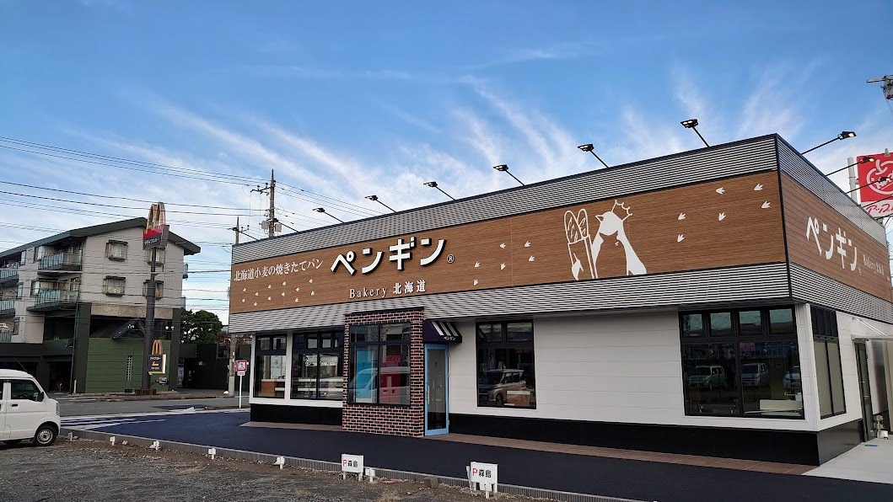

（２）ＫＩＴＥ－ＧＯ（きてご）
【場所】静岡市葵区音羽町21-20
【開業日】2022年10月13日（木）
【サイト】https://www.kite-go.s-store.co.jp/
【内容】しずてつストアの新ブランド小型スーパー。店名の「きてご」は静岡の方言「来てください」の意味。単身者がメインターゲットで、小分けの刺身や総菜、弁当が充実。冷凍食品や日常雑貨も従来のしずてつストアより多く取り揃えています。

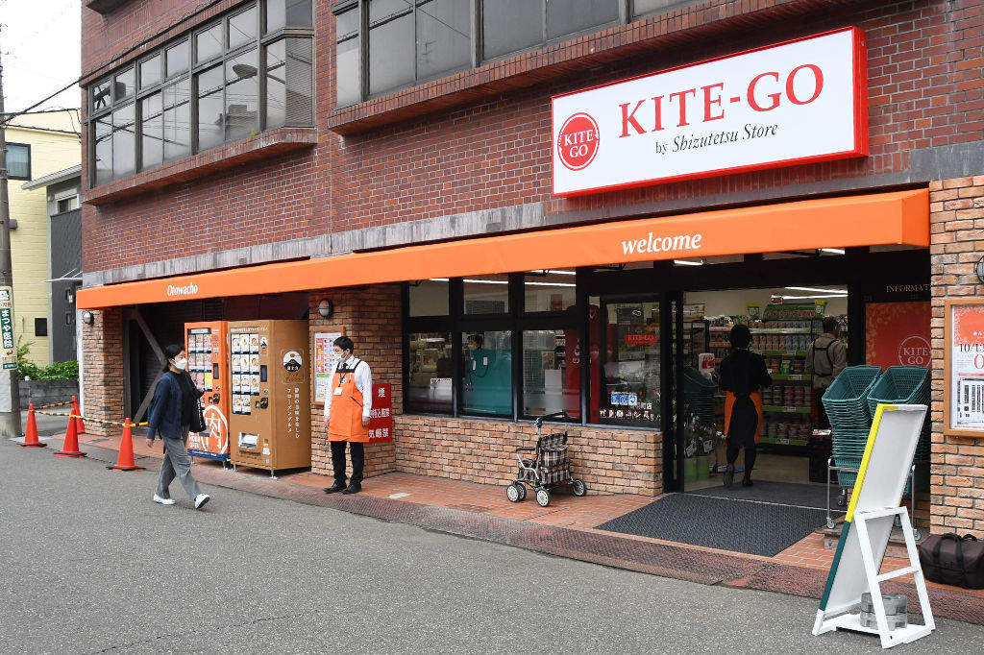

7．編集後記

先頃、「新型コロナ感染者数の増加がこのまま続けば『第８波』につながる」との見解が１１月１１日に政府から示されました。特に北海道、東北地方が高い水準となっており、一層の警戒が必要とされています。「すでに４回目ワクチンを接種した人も、していない人も、この冬はワクチンだけに頼らず自分の身体の免疫力を上げる必要がある」といわれます。
免疫をつけてくれるという点では抜群に信頼性の高いワクチンですら、最近の流行には精彩を欠いています。
大切なのは快適な運動をし、適切な体重を保ち、快食快便な状態を保つ総合的な『健康力』を自分なりに作り出すことです。
自分の健康法は、免疫の向上につなげることだそうです。先日の、ニュースポーツでは、ペタボード、ストラックアウトの競技の後にストレッチ体操の時間がありました。古希の身には少し大変でしたが、この様な運動を続けることによりコロナ対策になるのではと思いました。
今年も残り少なくなって参りました。
少し早いですが皆様良いお年をお迎えください。

編集人 安松和男
住所 〒430-0925 浜松市中区寺島町４０４－２
電話 053-456-4040
メールアドレス harry-yasu@sf.commufa.jp

